***Безопасность детей на дорогах в зимний период времени года***

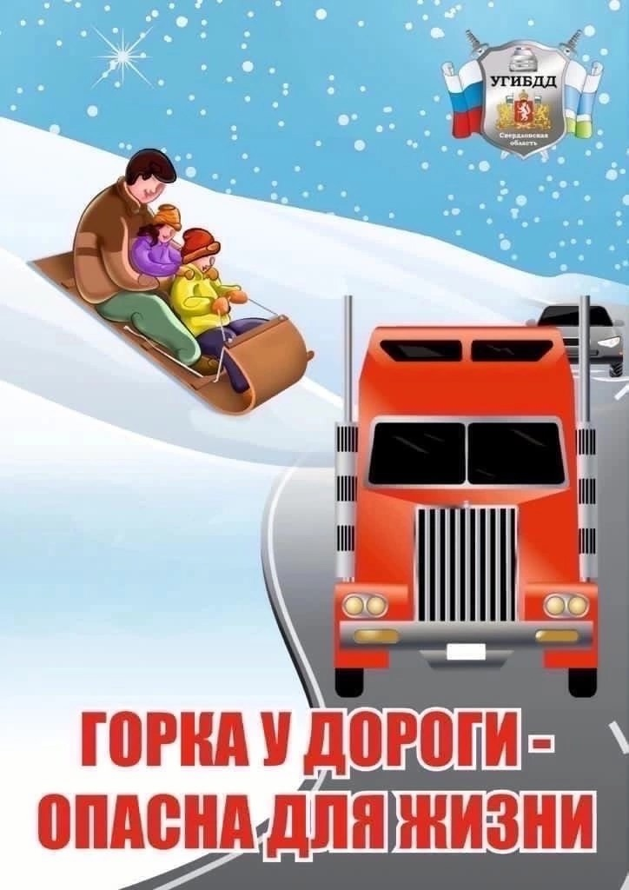

В целях профилактики и снижения тяжести последствий ДТП с участием детей в зимний период года, с 18 ноября 2024 года по 01 марта 2025 года сотрудниками Госавтоинспекции МО МВД России «Красноуфимский» проводится профилактическое мероприятие**«*Горка*»!**

Ежегодно в зимний период увеличивается вероятность дорожных происшествий с участием несовершеннолетних по причине скатывания детей и подростков с горок и наледей на проезжую часть, использования придорожных снежных валов для игр.

По итогам 10 месяцев на территории Красноуфимского и Ачитского районов зарегистрировано **6** ДТП с участием детей, в которых **5** несовершеннолетних получили травмы разной степени тяжести и **один** ребенок погиб. С начала текущего года в Свердловской области произошло **380** ДТП с участием детей, в результате которых пострадали **426** ребят, а **30** трагически погибли. Призываем всех жителей региона присоединиться к усилиям по обеспечению безопасности наших детей.

***УВАЖАЕМЫЕ РОДИТЕЛИ!***

Во избежание несчастных случаев на дороге с Вами и Вашими детьми, напоминаем: -систематически повторяйте с ребёнком основы Правил Дорожного Движения.

-усильте контроль за поведением детей на улице.

-при использовании автотранспорта пристёгивайтесь ремнями безопасности, также используйте ремни безопасности и другие устройства при перевозке детей.

-личным примером научите детей соблюдать Правила Дорожного Движения и быть осторожными на улице.

ОСОБЕННО БУДТЕ

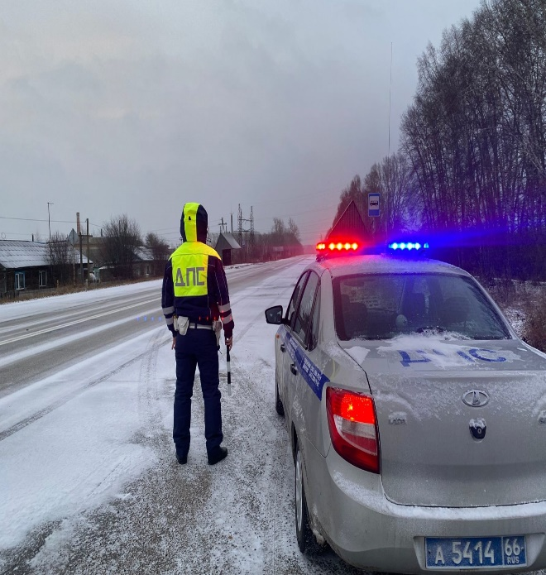   
 Госавтоинспекция МО МВД России «Красноуфимский»